Desarrollo e Implementación de un Sistema de Información Estratégico basado en la Metodología del Balanced Scorecard y Proceso de Planificación Estratégica de la Fabrica de Embutidos “La Española”

Anabel Valero Sánchez¹, Jenny de la Torre Illescas², Lilia Veloz Guarnizo³, Jaime Lozada⁴.

¹Analista de Sistemas, Programa de Tecnología y Computación, 1995; email: avalero@bankguay.com;
²Licenciada en Ciencias de la Comunicación Social, Universidad de Guayaquil, 1996, Master en Sistemas de Información Gerencial, Escuela Superior Politécnica del Litoral, 2000; email: jdltorre@bceg.fin.ec
³Analista de Sistemas, Programa de Tecnología y Computación, 1996; email: lveloz@facifictel.com.ec
⁴Director de Tópico. Ingeniero Electrónico Jaime Lozada, Escuela Superior Politécnica del Litoral, Postgrado INCAE Costa Rica, Profesor de la ESPOL desde 2003, email:jlozada@espol.edu.ec

RESUMEN

El sistema computacional desarrollado se enfoca principalmente a proporcionar información de la situación actual de la compañía, y provee al ejecutivo un acceso fácil a la información interna y externa al negocio, con la capacidad de manejar la información que proviene de los sistemas transaccionales de la empresa y/o fuentes externas de información, permitiéndoles tomar decisiones adecuadas y oportunas. Este sistema esta basado primeramente en la Planificación Estratégica, que es una técnica de gestión que ayuda a definir un proyecto de futuro y a dirigir el negocio según los planes.

El plan estratégico de la Fábrica de Embutidos “La Española”, es el plan maestro en el que los ejecutivos han recogido las decisiones estratégicas corporativas que se han adoptado respecto a lo que hará en los próximos 5 años, para lograr ser lo suficientemente competitivo y satisfacer los objetivos estratégicos marcados de acuerdo al crecimiento y rentabilidad.

En el proceso de Planificación Estratégica, se ha implantado el Balanced Scorecard, que es una metodología que transforma y evalúa la estrategia del negocio en una serie coherente de indicadores que reflejan el cumplimiento de los objetivos diseñados usando medidas en cuatro categorías que son Financiera, Clientes, Procesos Internos, y Formación y Crecimiento. Este Balanced Scorecard, facilita la visualización – en función del tiempo – de las desviaciones entre resultados alcanzados y metas planificadas, también sigue la pista para buscar probables causas endógenas, exógenas o de diseño estratégico, y desde allí simular nuevas estrategias o formular y comparar acciones correctivas que harán viable el alcance de niveles satisfactorios de valor económico-financiero, y así obtener clientes satisfechos y fidelizados, excelencia en los procesos realizados, trabajadores formados y motivados, tecnología, organización y recursos.

The computational system development is focus mainly to supply information of the actual situation of the company, and provide to the executive an easy access to the information internal and external of the business, and be able to manage the information which comes from the transactional systems of the company and/or reliable source external information, allowing to take an appropriate decision. This kind of system is supported at the beginning in the Strategic Planning, which is a negotiation technique that helps to define a future project and to manage the business according to the plans.

The strategic plan of the Sausage Factory “La Española”, is a master plan in which the executives have been collecting of corporate strategic decisions that has been adopted for the next five years to be successful competitive and compensate the strategic objectives marked in accordance with growth and profitability.

In the process of planning strategic, has been introduce the Balanced Scorecard, which is a methodology that transforms and evaluates the strategic of the business in a series consistent of indicators that reflects the completion of the strategic objectives designing to be used in four categories: Finance, Clients, Internal Process and Formation and Growth. This Balanced Scorecard, makes easy the field of vision in function of the time of the departure between results reached and plan goals, also follow the trail looking probable causes of design strategic, and then feign news strategic or to formulate and compare corrective action that will be viable the reach on a level with satisfactory worth economical-financial, therefore it achieves clients satisfied with high fidelity, excellence in the complete process, workers training and motivating, technology, organization and resources.

INTRODUCCION

En vista de que la Fábrica de Embutidos “La Española” carece de un Sistema de Información Estratégico, se decidió elaborar el siguiente estudio, basado en la metodología del Balanced Scorecard, cuyo finalidad es realizar una evaluación periódica de las diferentes actividades desarrolladas durante la ejecución del plan estratégico, y así evaluar, monitorear el alcance de sus objetivos.

Es proyecto consta de tres módulos: Planificación estratégica, Metodología Balance ScoreCard, y Sistema de Información Estratégico.

CONTENIDO

  - PLANIFICACIÓN ESTRATÉGICA

Descripción de la Empresa
La Española S.A., una compañía creada en 1980, con una planta que se establece en la ciudad de Guayaquil, acompañado de un delicatessen de distribución. En el año 1998, deciden establecer un canal de distribución a través de un supermercado de carnes. Sus principales competidores son: PRONACA – Carnes Listas FRITZ, Embutidos JURIS, Embutidos Federer – Cárnicos GUT, Embutidos “La Ibérica”, Embutidos Don Diego- La Castilla, Embutidos PLUMROSE–La Danesa. En los últimos 10 años ha consolidado su marca siendo al momento sus productos distribuidos en la zona de la Costa Ecuatoriana.

Lista de Fortalezas
- Pocos niveles jerárquicos que facilita la toma de decisiones.
- Poder negociador con los Proveedores de la materia prima (carne bovina).
- Su canal de distribución más fuerte es a través de su propio supermercado de carnes.

Lista de Debilidades
- No se realizan promociones seguidas de sus productos.
- No cuentan con herramientas que le permitan realizar seguimiento y medir el avance y cumplimiento de su estrategia.
- No comercializan su producto en la sierra.
- No hay una marcada diferenciación de los productos en los canales de distribución, con relación a la competencia.
- Actualmente los sistemas de información parecen ser el freno para el crecimiento de la compañía.
- Toman sus decisiones en base a sus Balances y Cuadros estadísticos, sin considerar los factores críticos de éxito que se deben establecer en una empresa.

Lista de Oportunidades
- Expansión Geográfica ampliando la cobertura en la sierra.
- Tecnología de la información como una ventaja competitiva.

Lista de Amenazas
- Entrada de compañías mejor organizadas o con un mejor servicio.
- Empresas con formas óptimas de distribución en el mercado.

Segmento de mercado
Está dirigido a un nivel socio-económico medio, medio bajo y bajo, con una frecuencia de compra constante por su economía y calidad, cuyas edades fluctúan entre 8 a 40 años, entre adultos, niños y jóvenes. La distribución se la realiza a los minimarkets, tiendas, despensas, bares, mercados, hoteles, restaurantes y su punto de distribución mayor es su propio supermercado, llamado Supermercado de Carnes “La Española”.

Decisiones Estratégicas
- Relanzamiento de los productos, con nuevo logo y nuevo slogan.
- Elaborar panfletos, para distribuirlos en los estados de cuentas de algunos Bancos Privados y tarjetas de crédito.
- Lanzamiento de dos canales de distribución (supermercados).
- Elaborar plan de promociones para incrementar las ventas y la cartera de clientes.
- Presentación apropiada del personal que realiza las ventas, cobranzas y entrega: buena presencia, tarjetas de presentación con el logo de la empresa, impecable vestir, forma de comportarse, etc.
- Atención al cliente, con nueva tecnología de información, donde puede receptar y grabar los pedidos, revisar las visitas por zonas, etc.

  - METODOLOGÍA BALANCED SCORECARD

Balanced Scorecard PERSPECTIVAS | MAPA ESTRATÉGICO
FINANCIERA | Maximizar la rentabilidad
CLIENTES | Participación de mercado  Generar confianza en el cliente
PROCESOS INTERNOS | Incremento de la cobertura y capacidad instalada  Aumento de Eficiencia y Productividad  Optimizar proceso gestión comercial
CRECIMIENTO Y APRENDIZAJE | Motivación personal  Capacitación y competencias  Tecnología y Herramientas Informáticas

Fig. # 1 Diagrama del Mapa Estratégico

PERSPECTIVA | OBJETIVOS  ESTRATÉGICOS | INDICADOR | META A CORTO PLAZO < 1 AÑO | META A LARGO PLAZO > 1 AÑO | INICIATIVA ESTRATEGICA | RESPONSABLE
Financiera | Maximizar la Rentabilidad | Ecuación DUPONT | 3 % | 10 % | Seguimiento,Monitoreo y Control del BSC | Gerente de Finanzas
Clientes | Generar confianza en el cliente | Satisfacción del cliente | 20 % | 60 % | Programa de satisfacción de clientes | Supervisor de Ventas
Clientes | Participación de mercado | Cuota de mercado | 4% | 7 % | Programa de monitoreo y seguimiento del mercado | Supervisor de Ventas
Procesos Internos | Aumento de la Eficiencia y productividad | Eficiencia Operativa | 30 % | 60% | Programa de control de actividades diarias | Gerente de Producción y Ventas
Procesos Internos | Optimizar proceso gestión comercial | Venta personalizada | 0.50 % | 3 % | Cronograma de actividades de Vendedores | Supervisor de Ventas
Procesos Internos | Incremento de la cobertura y capacidad instalada | Indice de cobertura e infraestructura | 40 % | 80 % | Ciclo de desarrollo de los supermer y ampliación de la fabrica. | Gerente de Producción y Ventas
Aprendizaje y Crecimiento | Motivación Personal | Satisfacción del empleado | 40 % | 90 % | Programa de recompensas y encuestas | Jefe de Recursos Humanos
Aprendizaje y Crecimiento | Capacitación y competencias | Evaluación participantes | 40 % | 90 % | Cronograma de capacitación | Jefe de Recursos Humanos
Aprendizaje y Crecimiento | Tecnología y Herramientas Informáticas | Preparación tecnológica | 30 % | 90 % | Proyecto tecnológico y Herramientas Informáticas | Gerente de Producción y Ventas

Fig. # 2 Diagrama del Cuadro de Manto Integral

  - ANALISIS, DISEÑO, DESARROLLO E IMPLEMENTACION DEL SISTEMA DE INFORMACIÓN ESTRATEGICO (BSC)

Módulo de Mantenimiento de la Planificación Estratégica:
Permite el registro de misión, visión, FODA, valores, estrategias, perspectivas, objetivos, metas, indicadores, iniciativas estratégicas, responsables, etc. Para cada modelo o Cuadro de Mando Integral, se muestra, a la izquierda, la jerarquía de los objetivos estratégicos definidos en la organización, y a la derecha, podrá desplegar cualquier información asociada a cada objetivo. Se utiliza colorimetría para evaluar el comportamiento ascendente o descendente del plan: Excelente= verde, Bueno=amarillo y Deficiente=rojo.

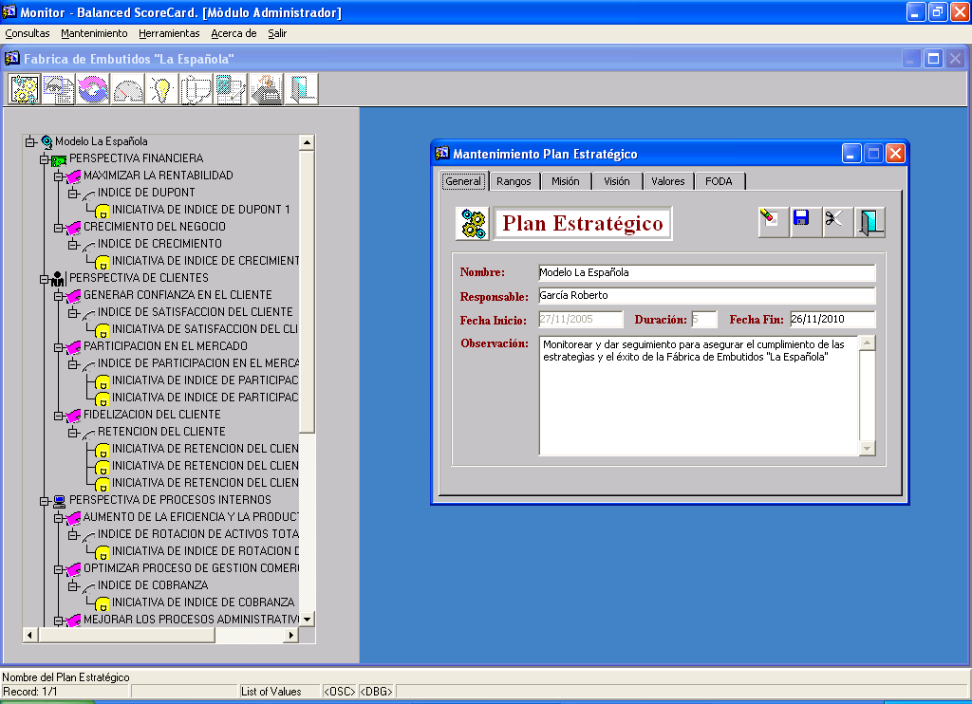

Fig. # 3 Pantalla Mantenimiento Plan Estratégico

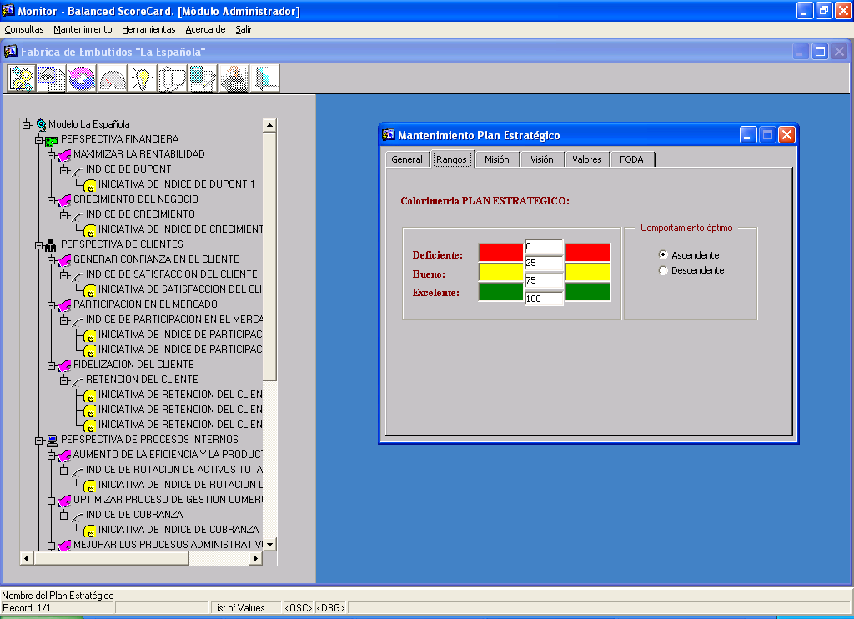
Fig. # 4 Pantalla de Rangos de Colorimetría del modelo Estratégico
MODULO DE ANALISIS DE GESTIÓN

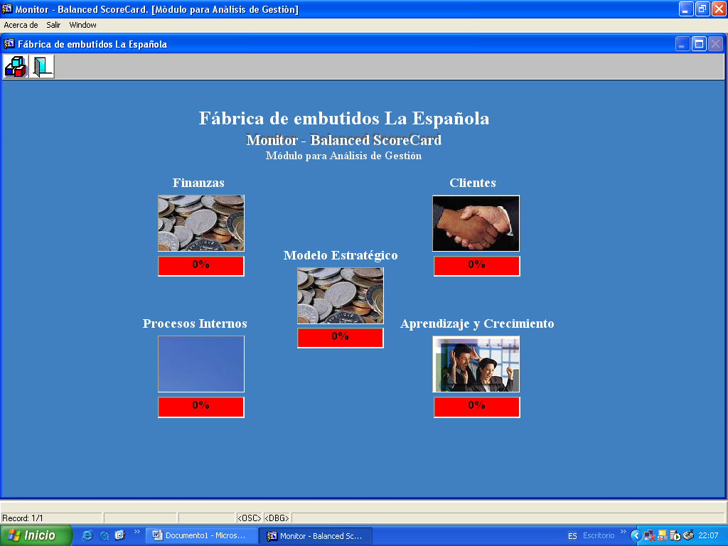

Fig. # 5 Pantalla de Evaluación del Modelo Estratégico

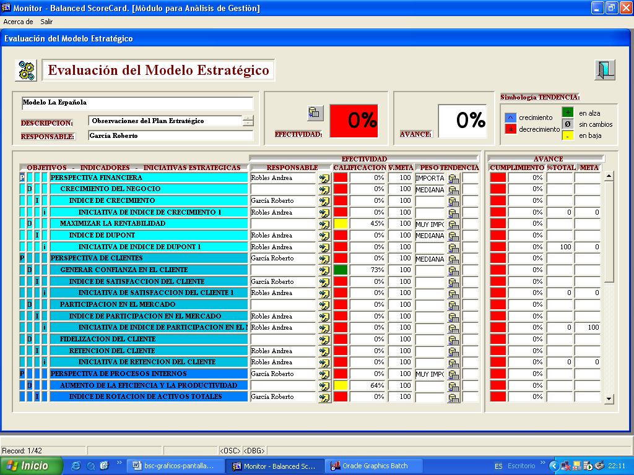

Fig. # 6 Gráfico del Estado actual del Modelo Estratégico
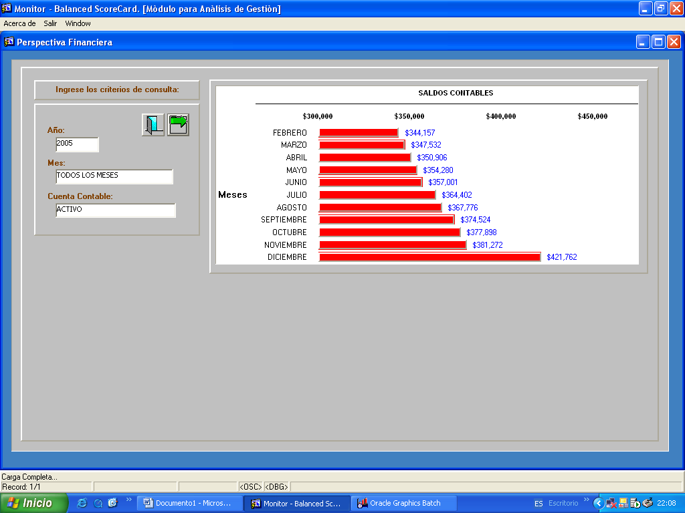
Fig. # 7 Gráfico de Evaluación de Perspectiva Financiera

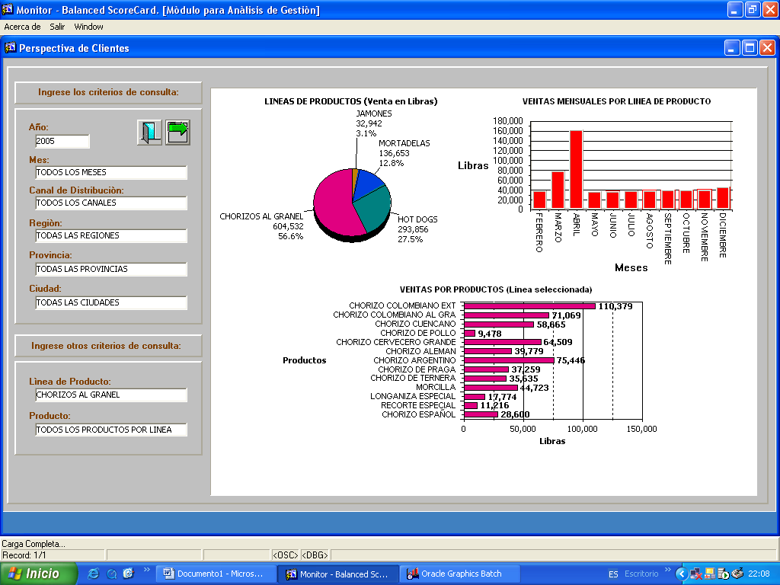
Fig. # 8 Gráfico de Evaluación de Perspectiva de Clientes
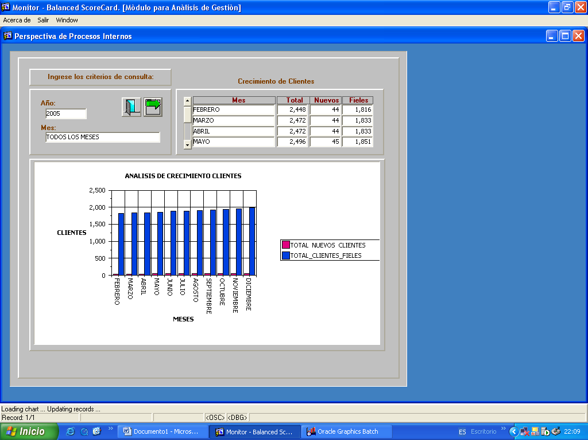
Fig. # 9 Gráfico de Evaluación de Procesos Internos

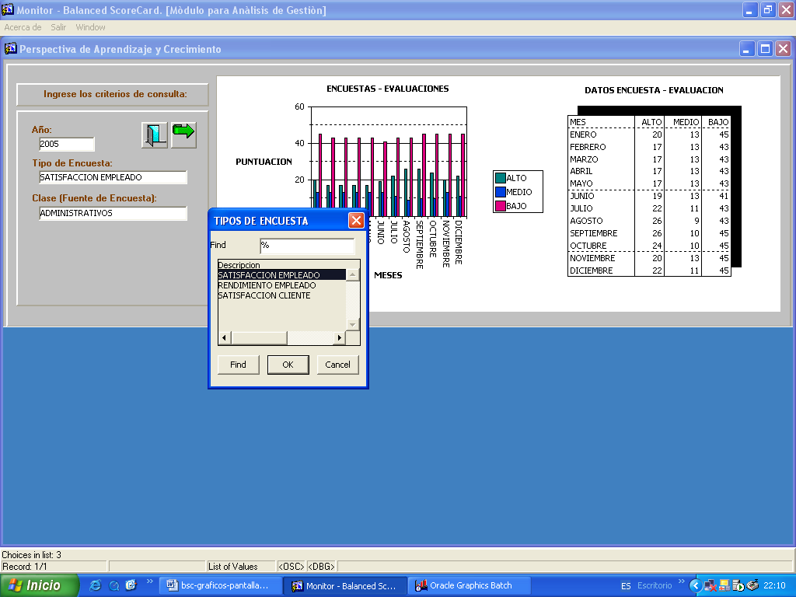

Fig. # 10 Gráfico de Evaluación de Perspectiva de Aprendizaje y Crecimiento

CONCLUSIONES
La función principal de este Sistema Estratégico, es lograr ventajas que los competidores no posean. En la práctica no todos los objetivos del BSC se derivan de la visión / misión, sin embargo la interconexión facilita la comprensión de las interrelaciones, lo que es indudablemente útil, tanto para planificar, regular o simular computacionalmente la gestión. Hay que notar también que a cada meta le corresponde una estrategia o iniciativa estratégica, especificando cómo se ha diseñado alcanzarla.
La implementación de sistemas de información es más viable para este tipo de empresa que en las grandes. La competitividad dada por el hecho de estar actualizados en el uso de sistemas de información y en la toma de decisiones de calidad en tiempo, le permitirá sobrevivir a un mercado cada vez mas abierto y duro a la vez. Esperemos que esta empresa no sólo sea competitiva en el mercado local, sino que se arriesgue a salir a luchar como iguales a los mercados extranjeros.

REFERENCIAS

a) Tesis
  - Anabel Valero, J. De la Torre, Lilia Veloz, “Desarrollo de un Sistema de Control Gerencial basado en la metodología de Balanced Scorecard y la Planificación Estratégica” (Tesis, Facultad de Ingeniería Eléctrica y Computación, Escuela Superior Politécnica del Litoral, 2006)

b) Referencias de Internet
2. Dr. Eugenio Santos Menéndez, Universidad Politécnica Madrid, Diseño y Optimización de Base de Datos,
http://www.oei.eui.upm.es/Asignaturas/BD/DYOBD/Ejemplo DW.pdf
3. Dialys Nerely Pérez de Armas, monografías.com, El Datawarehouse: Nueva perspectiva de consulta para las empresas,
http://www.monografias.com/trabajos16/datawarehouse/datawarehouse.shtml
4. Q.P.R. Software Plc, Balanced Scorecard,
http://www.qpr.com/Solutions/Balanced_Scorecard/
5. DEINSA, Informática a su medida, San José, Costa Rica,
http://www.deinsa.com/cmi/documentos/Deinsa_BINOW.pdf
6. Ruth Raquel Amaguer Navarro, Prado, La Cultura del Talento, Manuales de ORANGE,
http://www.prado.com.mx/new_prado/manuales/doc_cubo.htm

Ing. Jaime Lozada, MBA
Director de Tópico

